TRƯỜNG ĐẠI HỌC THỦ DẦU MỘT





**KHOA KỸ THUẬT - CÔNG NGHỆ**



**BÁO CÁO TIỂU LUẬN MÔN HỌC**

**LẬP TRÌNH CƠ SỞ DỮ LIỆU**

**XÂY DỰNG PHẦN MỀM QUẢN LÝ TRUNG TÂM CHĂM SÓC SẮC ĐẸP CHO CÔNG TY TNHH NAPIE SKIN TẠI QUẬN 10 THÀNH PHỐ HỒ CHÍ MINH.**

**Ngành :** Công nghệ thông tin

**Chuyên ngành :** Kỹ thuật phần mềm

**Giảng viên giảng dạy :** ThS. Trần Văn Hữu

**Nhóm :** Nhóm 14

**Sinh viên**: Trần Hồ Bảo Hoàng 1524801030037

Nguyễn Thị Mộng Thường 1524801030015

Ngô Đoàn Duy Phương 1524801030003

**LỚP**: D15PM01

Bình Dương, năm 2018-2019

TRƯỜNG ĐẠI HỌC THỦ DẦU MỘT





**KHOA KỸ THUẬT - CÔNG NGHỆ**



**BÁO CÁO TIỂU LUẬN MÔN HỌC**

**LẬP TRÌNH CƠ SỞ DỮ LIỆU**

**XÂY DỰNG PHẦN MỀM QUẢN LÝ TRUNG TÂM CHĂM SÓC SẮC ĐẸP CHO CÔNG TY TNHH NAPIE SKIN TẠI QUẬN 10 THÀNH PHỐ HỒ CHÍ MINH.**

**Ngành :** Công nghệ thông tin

**Chuyên ngành :** Kỹ thuật phần mềm

**Giảng viên giảng dạy :** ThS. Trần Văn Hữu

**Nhóm :** Nhóm 14

**Sinh viên**: Trần Hồ Bảo Hoàng 1524801030037

Nguyễn Thị Mộng Thường 1524801030015

Ngô Đoàn Duy Phương 1524801030003

**LỚP**: D15PM01

Bình Dương, năm 2018-2019

**LỜI GIỚI THIỆU**

- Lý do chọn đề tài: Trong xã hội hiện đại nhu cầu làm đẹp và chăm sóc sức khỏe ngày càng được quan tâm cũng như sử dụng thường xuyên hơn. Do đó các spa, các trung tâm chăm sóc sắc đẹp ngày càng phát triển về cả chiều rộng lẫn chiều sâu. Với vai trò là người quản lý bạn đã có giải pháp để quán lý số lượng khách hàng ngày càng tăng lên của mình? Làm sao để nắm bắt được nhu cầu khách hàng kịp thời cũng như quản lý cơ sở của mình một cách hiệu quả nhất? Phần mềm quản lý Spa sẽ giúp bạn thực hiện nó một cách dễ dàng và hiệu quả!

- Giới thiệu sơ lược về nhóm và vai trò các thành viên:

**Các thành viên và công việc:**

1. Nguyễn Thị Mộng Thường: Khảo sát thị trường, phân tích yêu cầu.

2. Trần Hồ Bảo Hoàng: Thiết kế, xử lý, kiểm thử và bảo trì phần mềm

3. Ngô Đoàn Duy Phương: Thiết kế cơ sở dữ liệu, report

TRƯỜNG ĐẠI HỌC THỦ DẦU MỘT

**KHOA KỸ THUẬT – CÔNG NGHỆ**

**NHẬN XÉT VÀ CHẤM ĐIỂM CỦA GIẢNG VIÊN HƯỚNG DẪN**

Họ và tên giảng viên: ThS. Trần Văn Hữu

Tên đề tài: Xây dựng phần mềm quản lý trung tâm chăm sóc sắc đẹp cho công ty TNHH Napie Skin tại quận 10 thành phố Hồ Chí Minh.

Nội dung nhận xét:

**Điểm:**

Bằng số:

Bằng chữ:

|  |  |
| --- | --- |
|  |  |

**GIẢNG VIÊN**

*(Ký, ghi rõ họ tên)*

Trần Văn Hữu

MỤC LỤC:

CHƯƠNG I. PHÂN TÍCH HỆ THỐNG 1

I.1. Yêu cầu kỹ thuật của dự án: 1

I.2. Vẽ biểu đồ use case để xác định các chức năng của dự án: 1

I.2.1. Sơ đồ Use-Case nhân viên 1

I.2.2. Sơ đồ Use-Case quản lý 2

I.3. Đặc tả Use-Case: 2

I.3.1. Use-Case Đăng Nhập 2

I.3.2. Use case Đăng Xuất 3

I.3.3. Use-Case Đổi Mật Khẩu 4

I.3.4. Use-Case Quản lý TTNV 4

I.3.5. Use-Case Quản lý TTKH 5

I.3.6. Use-Case tìm kiếm TT (khách hàng – Sản Phẩm) 6

I.3.7. Use-Case Thanh Toán 7

I.3.8. Use-Case Xem Danh Sách Nhân Viên 8

I.3.9. Use-Case Xem Danh Sách Khách Hàng 8

I.3.10. Use case Quản Lý Sản Phẩm và Dịch Vụ Khách Hàng 9

I.3.11. Use case Xuất Hóa Đơn 10

I.3.12. Use case Xem Báo Cáo Doanh Thu 10

I.3.13. Use case Quản Lý Dịch Vụ 11

I.3.14. Use case Quản Lý Sản Phẩm 11

I.4. Vẽ các biểu đồ hoạt động cho dự án 12

I.4.1. Activity Diagram Đăng Nhập 12

I.4.2. Activity Diagram thêm TTKH 13

I.4.3. Activity Diagram xóa TTKH 13

I.4.4. Activity Diagram sửa TTKH 14

I.4.5. Activity Diagram Tìm Kiếm TT 14

I.4.6. Activity Diagram xem sản phẩm 15

I.4.7. Activity Diagram Thanh Toán 15

I.4.8. Activity Diagram Xem Danh Sách Nhân Viên 16

I.4.9. Activity Diagram Xem Danh Sách Khách Hàng 16

I.4.10. Activity Diagram đăng xuất 17

I.4.11. Activity Diagram quan li sp 17

I.4.12. Activity Diagram quan li DV 18

I.5. Sơ đồ tuần tự 18

I.5.1. chức năng Đăng Nhập 18

I.5.2. Chức năng Quản lý Khách Hàng 19

I.5.3. Chức năng Tìm Kiếm TT 19

I.5.4. Chức năng xem DSKH 20

I.5.5. Chức năng xem DSNV 20

I.5.6. Chức năng quản lý sản phẩm 21

I.5.7. Chức năng Quản Lý Dịch Vụ Sản Phẩm 21

I.5.8. Chức năng đăng xuất 22

I.5.9. Chức năng quản lý sp 22

I.5.10. Chức năng quản lí dịch vụ 23

CHƯƠNG II. THIẾT KẾ HỆ THỐNG 24

II.1. Thiết kế cơ sở dữ liệu: 24

II.1.1. Bảng nhân viên 24

II.1.2. Bảng khách hàng 24

II.1.3. Bảng nhà phân phối 24

II.1.4. Bảng tên gói combo 25

II.1.5. Bảng dịch vụ 25

II.1.6. Bảng Sản Phẩm 25

II.1.7. Bảng Phiếu sử dụng 26

II.1.8. Bảng thể loại 26

II.1.9. ✯Sơ đồ lớp - Diagram liên kết: 26

II.2. Thiết kế giao diện: 27

II.2.1. Giao diện trang chủ: 27

II.2.2. Giao diện đăng nhập: 27

II.2.3. Giao diện đổi mật khẩu: 28

II.2.4. Giao diện chọn sản phẩm: 28

II.2.5. Giao diện quản lý thông tin nhân viên 29

II.2.6. Giao diện quản lý thông tin khách hàng: 29

II.2.7. Giao diện quản lý thông tin dịch vụ: 30

II.2.8. Giao diện quản lý thông tin sản phẩm: 30

II.2.9. Giao diện quản lý loại sản phẩm: 31

II.2.10. Giao diện tìm kiếm khách hàng: 31

II.2.11. Giao diện tìm kiếm sản phẩm 32

CHƯƠNG III. ĐÁNH GIÁ KẾT QUẢ VÀ HƯỚNG PHÁT TRIỂN 33

III.1. Đánh giá kết quả: 33

III.1.1. Kết quả đạt được: 33

III.1.2. Việc chưa đạt được: 33

III.2. Hướng phát triển: 33

DANH MỤC HÌNH

Hình 1. Sơ đồ Use-Case nhân viên 1

Hình 2. Sơ đồ Use-Case quản lý 2

Hình 3. Activity Diagram Đăng Nhập 12

Hình 4. Activity Diagram thêm TTKH 13

Hình 5. Activity Diagram xóa TTKH 13

Hình 6. Activity Diagram sửa TTKH 14

Hình 7. Activity Diagram Tìm Kiếm TT 14

Hình 8. Activity Diagram xem sản phẩm 15

Hình 9. Activity Diagram Thanh Toán 15

Hình 10. Activity Diagram Xem Danh Sách Nhân Viên 16

Hình 11. Activity Diagram Xem Danh Sách Khách Hàng 16

Hình 12. Activity Diagram đăng xuất 17

Hình 13. Activity Diagram quản lí sản phẩm 17

Hình 14. Activity Diagram quản lí DV 18

Hình 15. Sơ đồ lớp - Diagram liên kết 26

Hình 16. Giao diện trang chủ: 27

Hình 17. Giao diện đăng nhập: 27

Hình 18. Giao diện đổi mật khẩu: 28

Hình 19. Giao diện chọn sản phẩm: 28

Hình 20. Giao diện quản lý thông tin nhân viên: 29

Hình 21. Giao diện quản lý thông tin khách hàng: 29

Hình 22. Giao diện quản lý thông tin dịch vụ: 30

Hình 23. Giao diện quản lý thông tin sản phẩm: 30

Hình 24. Giao diện quản lý loại sản phẩm: 31

Hình 25. Giao diện tìm kiếm khách hàng: 31

Hình 26. Giao diện tìm kiếm sản phẩm: 32

DANH MỤC BẢNG

Bảng 2. Use-Case Đăng Nhập 3

Bảng 3. Use case Đăng Xuất 3

Bảng 4. Use-Case Thêm TTNV 5

Bảng 5. Use-Case Thêm TTKH 6

Bảng 6. Use-Case Tìm Kiếm TT 6

Bảng 7. Use-Case Thanh Toán 7

Bảng 8. Use-Case Xem Danh Sách Nhân Viên 8

Bảng 9. Use-Case Xem Danh Sách Khách Hàng 9

Bảng 10. Use case Quản Lý Dịch Vụ Khách Hàng 9

Bảng 11. Use case Xuất HD 10

Bảng 12. Use case Xem Báo Cáo Doanh Thu 11

Bảng 13. Use case Quản Lý Dịch Vụ 11

Bảng 14. Use case Quản Lý Sản Phẩm 12

Bảng 15. Bảng Nhân viên 24

Bảng 16. Bảng Khách Hàng 24

Bảng 17. Bảng nhà phân phối 25

Bảng 18. Bảng tên gói combo 25

Bảng 19. Bảng dịch vụ 25

Bảng 20. Bảng sản phẩm 25

Bảng 21. Bảng Phiếu sử dụng 26

Bảng 22. Bảng thể loại 26

DANH SÁCH CÁC KÝ TỰ, CÁC CHỮ VIẾT TẮT

|  |  |
| --- | --- |
| **Từ viết tắt** | **Giải thích** |
| UC | Use Case |
| CSDL | Cơ sở dữ liệu |
| PK | Primary key |

**LỜI MỞ ĐẦU**

Trong những năm gần đây, với sự phát triển mạnh mẻ, rộng khắp của công nghệ thông tin, máy vi tính trên phạm vi toàn cầu, nó nhanh chóng giữ vai trò chủ đạo trong các ngành kinh tế, quân sự, giáo dục,...

Việc ứng dụng Tin học vào các lĩnh vực quản lý hết sức cần thiết trong quá trình làm việc để đạt được hiểu quả cao nhất, ngày càng được quan tâm và sử dụng hiệu quả, đem lại lợi ích to lớn về mọi mặt. Sự lớn mạnh của máy vi tính đã giúp đở cho con người rất nhiều trong công việc đặc biệt là trong công tác quản lý, nghiên cứu khoa học, ... Thông qua máy tính con người có thể xử lý những công việc rất phức tạp mà con người rất khó khăn để thực hiện được hoặc không thể thực hiện được. Với sự phát triển không ngừng của công nghệ thông tin và kỹ thuật lập trình, các công ty lớn, tới các doanh nghiệp đều tìm mọ biện pháp tin học hóa các hoạt động của đơn vị mình, mức độ hoàn thiện tùy thuộc và quá trình phân tích và thiết kế hệ thống.

Vì thời gian còn hạn chế, kiến thức cũng như kinh nghiệm còn hạn hẹp, chương trình được phát triển trong quá trình nghiên cứu nên không trách khỏi những thiếu sót trong quá trình thực hiện. Rất mong được sự ủng hộ góp ý của quý thầy cô và các bạn.

1. PHÂN TÍCH HỆ THỐNG
   1. Yêu cầu kỹ thuật của dự án:

* Về ngôn ngữ lập trình: C# SQL SEVER, và chương trình VISUAL STUDIO vào việc xây dựng phần mềm.Đảm bảo phần mềm có thể vận hành thường xuyên.

Tối ưu hóa được code tránh những thứ rườm rà không cần thiết.

* Về nền tảng ứng dụng: NET.Framework 4.5
* Về phần cứng:

Màn Hình : 14.0 inch HD LED

CPU : Intel, Core i3, 1.80 GHz

Ram : 8 GB, DDR3, 1600MHz

VGA : Intel(R) HD Graphics 4000

HĐH : Window 10 education

Nặng : 1,95 kg

* 1. Vẽ biểu đồ use case để xác định các chức năng của dự án:
     1. Sơ đồ Use-Case nhân viên

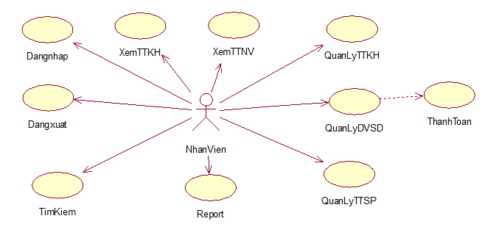

Sơ đồ Use-Case nhân viên

* + 1. Sơ đồ Use-Case quản lý

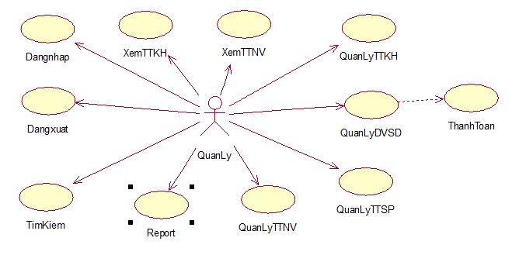

Sơ đồ Use-Case quản lý

* 1. Đặc tả Use-Case:
     1. Use-Case Đăng Nhập

|  |  |
| --- | --- |
| Use-Case | Nội dung |
| Tên Use-Case | Dang Nhap |
| Mô tả | Use-Case cho phép người dùng đăng nhập vào hệ thống để thực hiện những chức năng của mình |
| Actor | Quản lý, nhân viên |
| Điều kiện kích hoạt | Khi người dùng chọn chức năng **đăng nhập** từ giao diện chính của hệ thống |
| Tiền điều kiện | Người dùng phải có tài khoản trên hệ thống |
| Hậu điều kiện | Người dùng đăng nhập thành công |
| Luồng sự kiện chính | 1. Hệ thống hiển thị màn hình đăng nhập  2. Người dùng nhập tên đăng nhập và mật khẩu  3. Hệ thống kiểm tra thông tin đăng nhập  4. Nếu thành công hệ thống hiển thị màn hình đăng nhập thành công  5. Kết thúc Use-Case |
| Luồng sự kiện phụ | **A. Mật khẩu không hợp lệ:** Khi người dùng nhập sai tên đăng nhập hoặc mật khẩu  1. Hệ thống hiển thị lại màn hình đăng nhập để người dùng nhập lại thông tin kèm theo thông báo tên đăng nhập và mật khẩu bị sai  2. Quay lại bước 2 trong luồng sự kiện chính  **B. Quên mật khẩu:** Khi người dùng chọn chức năng quên mật khẩu trên màn hình  1. Hệ thống hiển thị màn hình để người dùng đăng nhập email.  2. Người dùng nhập email và chọn nút chức năng lấy lại mật khẩu  3. Hệ thống kiểm tra email hợp lệ và gửi liên kết để reset mật khẩu cho người dùng qua email  4. Hệ thống hiển thị màn hình thông báo thành công  5. Use-Case kết thúc |

* + - * 1. Use-Case Đăng Nhập
    1. Use case Đăng Xuất

|  |  |
| --- | --- |
| Use-Case | Nội dung |
| Tên Use-Case | Dang xuat |
| Mô tả | Use-Case cho phép nhân viên đăng xuất khỏi hệ thống |
| Actor | Nhân viên, quản lý |
| Điều kiện kích hoạt | Khi người dùng vào hệ thống và chọn chức năng **đăng xuất** |
| Tiền điều kiện | Người dùng phải đăng nhập trước đó |
| Hậu điều kiện | Không có |
| Luồng sự kiện chính | 1. Người dùng chọn chức năng **đăng xuất**  2. Kết thúc Use-Case |
| Luồng sự kiện phụ | Không có |

* + - * 1. Use case Đăng Xuất
    1. Use-Case Đổi Mật Khẩu

|  |  |
| --- | --- |
| Use-Case | Nội dung |
| Tên Use-Case | Doi mat khau |
| Mô tả | Use-Case cho phép nhân viên, quản lý đổi mật khẩu |
| Actor | Nhân viên, quản lý |
| Điều kiện kích hoạt | Khi người dùng vào hệ thống và chọn chức năng **đổi mật khẩu** |
| Tiền điều kiện | Người dùng phải đăng nhập trước đó |
| Hậu điều kiện | Đổi mật khẩu thành công |
| Luồng sự kiện chính | 1. Người dùng chọn chức năng **đổi mật khẩu**  2. Hệ thống hiển thị màn hình đổi mật khẩu  3. Người dùng nhập mật khẩu mới và xác nhận mật khẩu mới  4. Hệ thống thông báo đổi mật khẩu thành công  5. Kết thúc Use-Case |
| Luồng sự kiện phụ | *Khi nhập mật khẩu xác nhận không đúng*  1. Hệ thống thông báo mật khẩu không khớp  2. Quay lại bước 3 ở luồng sự kiên chính |

* + 1. Use-Case Quản lý TTNV

|  |  |
| --- | --- |
| Use-Case | Nội dung |
| Tên Use-Case | Quản Lý TTNV |
| Mô tả | Use-Case cho phép người dùng quản lý thông tin nhân viên |
| Actor | Quản lý |
| Điều kiện kích hoạt | Khi quản lý chọn chức năng **Quản lý TTNV** từ trang chủ của hệ thống |
| Tiền điều kiện | Quản lý phải lick chọn **Quản lý TTNV** |
| Hậu điều kiện | Có thể Thêm Xóa Sửa thành công thông tin nhân viên |
| Luồng sự kiện chính | 1. Hệ thống hiển thị màn hình **Quản lý TTNV**  2. Người dùng nhập thông tin cẩn Thêm Xóa hoặc Sửa  3. Hệ thống kiểm tra thông tin  4. Nếu thành công hệ thống hiển thị màn hình Thêm Xóa Sửa thành công  5. Kết thúc Use-Case |
| Luồng sự kiện phụ | *Khi quản lý nhập sai một số thông tin*  1. Hệ thống chuyển con trỏ chuột đến vị trí thông tin không hợp lệ để nhân viên nhập lại thông tin kèm theo thông báo chi tiết về thông tin bị sai  2. Quay lại bước 2 trong luồng sự kiện chính |

* + - * 1. Use-Case Thêm TTNV
    1. Use-Case Quản lý TTKH

|  |  |
| --- | --- |
| Use-Case | Nội dung |
| Tên Use-Case | Quản Lý TTKH |
| Mô tả | Use-Case cho phép người dùng quản lý thông tin khách hàng |
| Actor | Nhân viên, quản lý |
| Điều kiện kích hoạt | Khi nhân viên, quản lý chọn chức năng **Quản lý TTKH** từ trang chủ của hệ thống |
| Tiền điều kiện | Nhân viên, quản lý phải lick chọn **Quản lý TTKH** |
| Hậu điều kiện | Có thể Thêm Xóa Sửa thành công thông tin khách hàng |
| Luồng sự kiện chính | 1. Hệ thống hiển thị màn hình **Quản lý TTKH**  2. Nhân viên nhập thông tin cẩn Thêm Xóa hoặc Sửa  3. Hệ thống kiểm tra thông tin  4. Nếu thành công hệ thống hiển thị màn hình Thêm Xóa Sửa thành công  5. Kết thúc Use-Case |
| Luồng sự kiện phụ | *Khi nhân viên, quản lý nhập sai một số thông tin*  1. Hệ thống chuyển con trỏ chuột đến vị trí thông tin không hợp lệ để nhân viên nhập lại thông tin kèm theo thông báo chi tiết về thông tin bị sai  2. Quay lại bước 2 trong luồng sự kiện chính |

* + - * 1. Use-Case Thêm TTKH
    1. Use-Case tìm kiếm TT (khách hàng – Sản Phẩm)

|  |  |
| --- | --- |
| Use-Case | Nội dung |
| Tên Use-Case | Tìm Kiếm TT |
| Mô tả | Use-Case cho phép người dùng tìm kiếm thông tin của Khách Hàng hoặc Sản Phẩm |
| Actor | Nhân viên, Quản lý |
| Điều kiện kích hoạt | Khi người dùng chọn chức năng Tìm Kiếm TT |
| Tiền điều kiện | Người dùng phải click chọn Tìm Kiếm TT |
| Hậu điều kiện | Không có |
| Luồng sự kiện chính | 1. Hệ thống hiển thị khung tìm kiếm  2. Người dùng nhập thông tin tìm kiếm (theo mã, … )  3. Nếu thành công hệ thống hiển thị thông tin của khchs hang hoặc sản phẩm  4. Kết thúc Use-Case |
| Luồng sự kiện phụ | *Thông tin tìm kiếm không tồn tại*  1. Hệ thống hiển thị thông báo là không có thông tin  2. Quay lại bước 2 trong luồng sự kiện chính |

* + - * 1. Use-Case Tìm Kiếm TT

* + 1. Use-Case Thanh Toán

|  |  |
| --- | --- |
| Use-Case | Nội dung |
| Tên Use-Case | Thanh toan |
| Mô tả | Use-Case cho phép người dùng thanh toán |
| Actor | Nhân viên |
| Điều kiện kích hoạt | Người dùng phải đăng nhập vào hệ thống và người dùng chọn chức năng **thanh toán** khi khách hàng chọn dịch vụ xong |
| Tiền điều kiện | Đã chọn xong dịch vụ khách hàng sử dụng |
| Hậu điều kiện | Phải có đủ tiền thanh toán sản phẩm |
| Luồng sự kiện chính | **A. Thanh toán bằng thẻ :**  1. Nhân viên chọn chức năng thanh toán bằng thẻ  2. Hệ thống hiển thị màn hình thanh toán  3. Người dùng nhập thông tin tài khoản  4. Hệ thống kiểm tra tiền trong tài khoản  5. Nếu đủ tiền thì thanh toán thành công  6. Kết thúc Use-Case  **B. Thanh toán bằng tiền mặt :**  1. Nếu đủ tiền thanh toán thành công  2. Kết thúc Use-Case |
| Luồng sự kiện phụ | *Không đủ tiền khi thanh toán bằng thẻ :*  1. Quay về Thanh Toán  2. Kết thúc Use-Case |

* + - * 1. Use-Case Thanh Toán
    1. Use-Case Xem Danh Sách Nhân Viên

|  |  |
| --- | --- |
| Use-Case | Nội dung |
| Tên Use-Case | Xem DSNV |
| Mô tả | Use-Case cho phép người dùng xem danh sách nhân viên |
| Actor | Quản Lý |
| Điều kiện kích hoạt | Khi người dùng vào hệ thống và vào **Xem DSNV** |
| Tiền điều kiện | Người dùng phải đăng nhập trước đó |
| Hậu điều kiện | Không có |
| Luồng sự kiện chính | 1. Hệ thống hiển thị thông tin nhân viên  2. Người dùng xem thông tin nhân viên  3. Kết thúc Use-Case |
| Luồng sự kiện phụ | Không |

* + - * 1. Use-Case Xem Danh Sách Nhân Viên
    1. Use-Case Xem Danh Sách Khách Hàng

|  |  |
| --- | --- |
| Use-Case | Nội dung |
| Tên Use-Case | Xem DSKH |
| Mô tả | Use-Case cho phép người dùng xem danh sách khách hàng đã đăng ký vào hệ thống |
| Actor | Nhân viên – Quản lý |
| Điều kiện kích hoạt | Khi người dùng vào hệ thống và vào **Xem DSKH** |
| Tiền điều kiện | Người dùng phải đăng nhập trước đó |
| Hậu điều kiện | Không có |
| Luồng sự kiện chính | 1. Hệ thống hiển thị thông tin khách hàng  2. Người dùng xem thông tin khách hàng  3. Kết thúc Use-Case |
| Luồng sự kiện phụ | Không |

* + - * 1. Use-Case Xem Danh Sách Khách Hàng
    1. Use case Quản Lý Sản Phẩm và Dịch Vụ Khách Hàng

|  |  |
| --- | --- |
| Use-Case | Nội dung |
| Tên Use-Case | Quan ly dich vu KH |
| Mô tả | Use-Case cho phép người dùng quản lý thông tin dịch vụ và sản phẩm khách hàng đã chọn |
| Actor | Nhân viên |
| Điều kiện kích hoạt | Khi nhân viên vào hệ thống và chọn chức năng **quản lý dịch vụ khách hàng** |
| Tiền điều kiện | Nhân viên phải đăng nhập trước đó |
| Hậu điều kiện | Không có |
| Luồng sự kiện chính | 1. Nhân viên chọn chức năng **quản lý dịch vụ khách hàng**  2. Hệ thông hiển thị thông tin dịch vụ  3. Nhân viên chọn dịch vụ khách hàng muốn làm  4. Nhân viên chọn lưu thông tin  5. Thông báo chọn thành công  3. Kết thúc Use-Case |
| Luồng sự kiện phụ | Không có |

* + - * 1. Use case Quản Lý Dịch Vụ Khách Hàng
    1. Use case Xuất Hóa Đơn

|  |  |
| --- | --- |
| Use-Case | Nội dung |
| Tên Use-Case | Xuat HD |
| Mô tả | Use-Case cho phép nhân viên xuất hóa đơn cho khách hàng |
| Actor | Nhân viên |
| Điều kiện kích hoạt | Khi người dùng vào hệ thống và chọn chức năng **xuất hóa đơn** |
| Tiền điều kiện | Người dùng phải đăng nhập trước đó |
| Hậu điều kiện | Không có |
| Luồng sự kiện chính | 1. Người dùng chọn chức năng **xuất hóa đơn**  2. Hệ thống in biên lai hóa đơn cho khách hàng và lưu thông tin vào CSDL  2. Kết thúc Use-Case |
| Luồng sự kiện phụ | Không có |

* + - * 1. Use case Xuất HD
    1. Use case Xem Báo Cáo Doanh Thu

|  |  |
| --- | --- |
| Use-Case | Nội dung |
| Tên Use-Case | Xem bao cao doanh thu |
| Mô tả | Use-Case cho phép quản lý xem báo cáo doanh thu từ nhân viên |
| Actor | Quản lý |
| Điều kiện kích hoạt | Khi người dùng vào hệ thống và chọn **xem báo cáo doanh thu** |
| Tiền điều kiện | Người dùng phải đăng nhập trước đó |
| Hậu điều kiện | Không có |
| Luồng sự kiện chính | 1. Người dùng chọn chức năng **xem báo cáo doanh thu**  2. Người dùng chọn xem theo ngày – tháng – quý – năm để xem  3. Hệ thống hiển thị doanh thu theo lựa chọn  3. Kết thúc Use-Case |
| Luồng sự kiện phụ | 1. Không có |

* + - * 1. Use case Xem Báo Cáo Doanh Thu
    1. Use case Quản Lý Dịch Vụ

|  |  |
| --- | --- |
| Use-Case | Nội dung |
| Tên Use-Case | Quan li DV |
| Mô tả | Use-Case cho phép người dùng quản lí các dịch vụ của khách hàng |
| Actor | Quản lý |
| Điều kiện kích hoạt | Khi người dùng vào hệ thống và chọn chức năng **quản lý dịch vụ** |
| Tiền điều kiện | Người dùng phải đăng nhập trước đó |
| Hậu điều kiện | Không có |
| Luồng sự kiện chính | 1. Người dùng chọn chức năng **quản lý dịch vụ**.  2. Hệ thống hiển thị thông tin các gói dịch vụ  3. Kết thúc Use-Case |
| Luồng sự kiện phụ | Không có |

* + - * 1. Use case Quản Lý Dịch Vụ
    1. Use case Quản Lý Sản Phẩm

|  |  |
| --- | --- |
| Use-Case | Nội dung |
| Tên Use-Case | Quan li sp |
| Mô tả | Use-Case cho phép người dùng **quản lí sản phẩm** |
| Actor | Quản lý |
| Điều kiện kích hoạt | Khi người dùng vào hệ thống và chọn chức năng **quản lý sản phẩm** |
| Tiền điều kiện | Người dùng phải đăng nhập trước đó |
| Hậu điều kiện | Không có |
| Luồng sự kiện chính | 1. Người dùng chọn chức năng **quản lý sản phẩm**.  2. Hệ thống hiển thị thông tin sản phẩm.  3. Kết thúc Use-Case |
| Luồng sự kiện phụ | Không có |

* + - * 1. Use case Quản Lý Sản Phẩm
  1. Vẽ các biểu đồ hoạt động cho dự án
     1. Activity Diagram Đăng Nhập

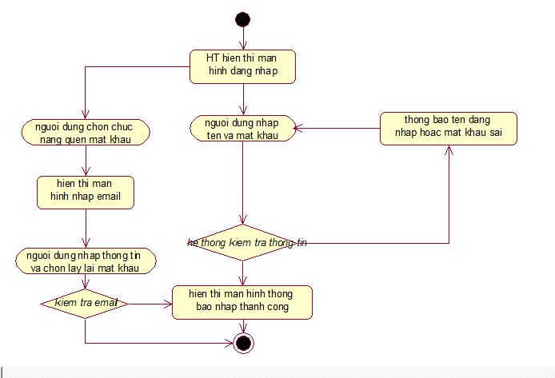

Activity Diagram Đăng Nhập

* + 1. Activity Diagram thêm TTKH

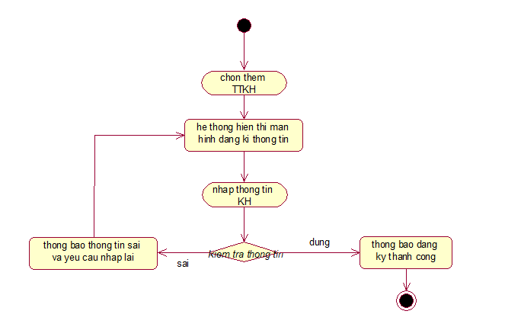

Activity Diagram thêm TTKH

* + 1. Activity Diagram xóa TTKH

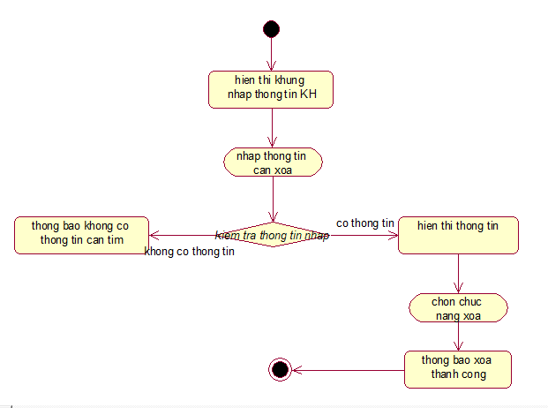

Activity Diagram xóa TTKH

* + 1. Activity Diagram sửa TTKH

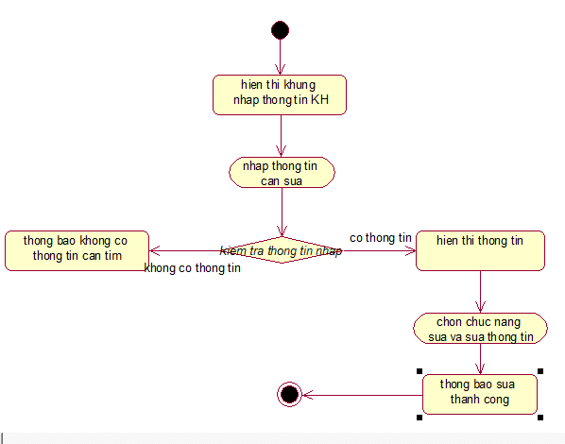

Activity Diagram sửa TTKH

* + 1. Activity Diagram Tìm Kiếm TT

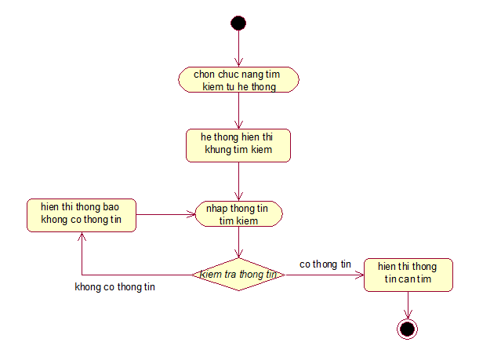

Activity Diagram Tìm Kiếm TT

* + 1. Activity Diagram xem sản phẩm



Activity Diagram xem sản phẩm

* + 1. Activity Diagram Thanh Toán

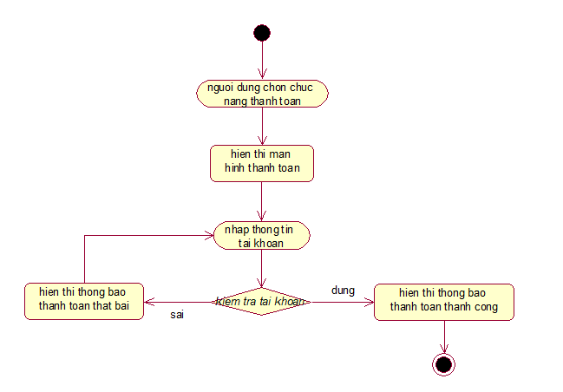

Activity Diagram Thanh Toán

* + 1. Activity Diagram Xem Danh Sách Nhân Viên

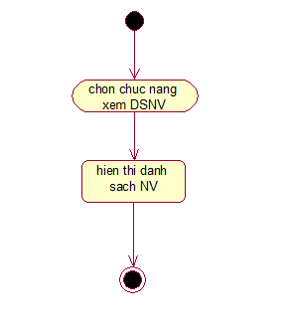

Activity Diagram Xem Danh Sách Nhân Viên

* + 1. Activity Diagram Xem Danh Sách Khách Hàng

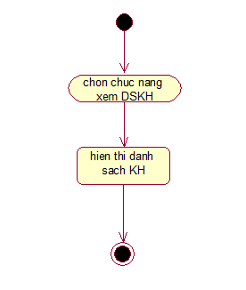

Activity Diagram Xem Danh Sách Khách Hàng

* + 1. Activity Diagram đăng xuất

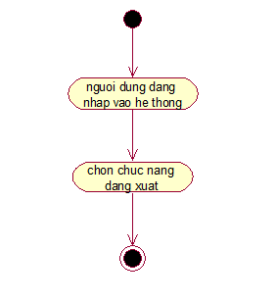

Activity Diagram đăng xuất

* + 1. Activity Diagram quan li sp

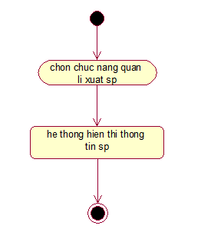

Activity Diagram quản lí sản phẩm

* + 1. Activity Diagram quan li DV

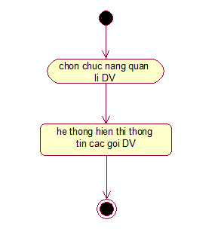

Activity Diagram quản lí DV

* 1. Sơ đồ tuần tự
     1. chức năng Đăng Nhập

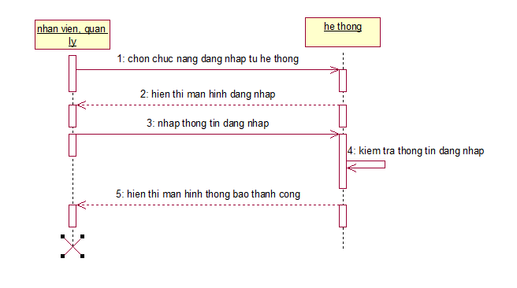

* + 1. Chức năng Quản lý Khách Hàng

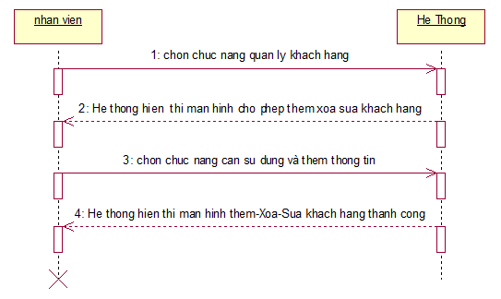

* + 1. Chức năng Tìm Kiếm TT

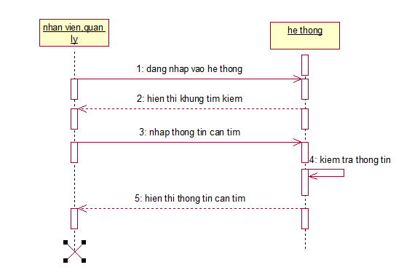

* + 1. Chức năng xem DSKH

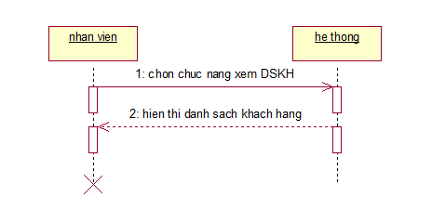

* + 1. Chức năng xem DSNV

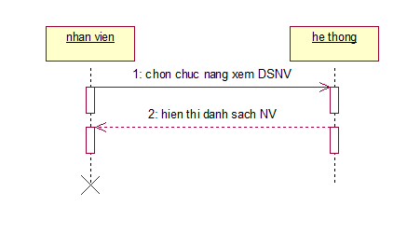

* + 1. Chức năng quản lý sản phẩm

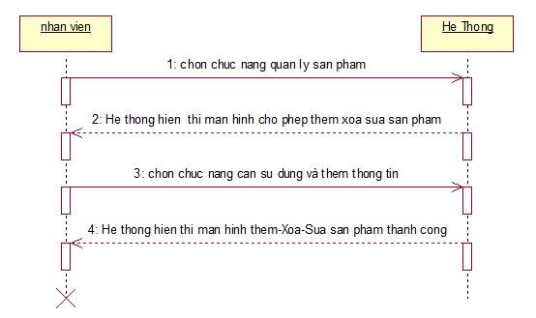

* + 1. Chức năng Quản Lý Dịch Vụ Sản Phẩm

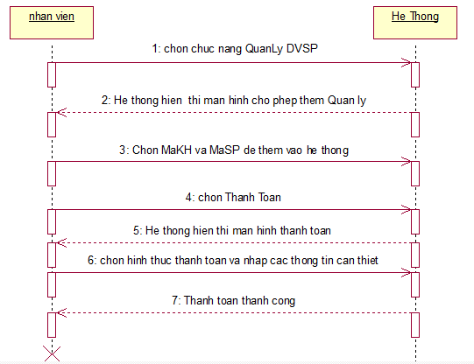

* + 1. Chức năng đăng xuất

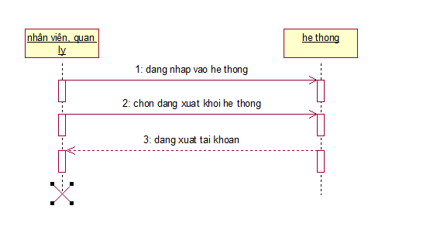

* + 1. Chức năng quản lý sp

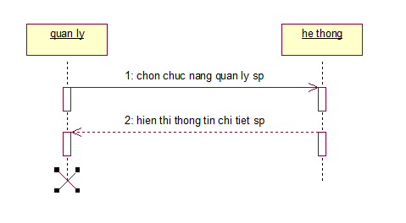

* + 1. Chức năng quản lí dịch vụ

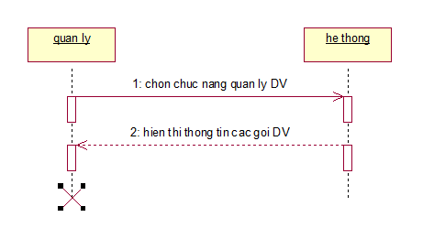

1. THIẾT KẾ HỆ THỐNG
   1. Thiết kế cơ sở dữ liệu:
      1. Bảng nhân viên

|  |  |  |  |  |
| --- | --- | --- | --- | --- |
| Table: Phiếu sử dụng | | | | |
| FIELD NAME | **Data Type** | **Null** | **Key** | **Description** |
| MaNV | char(6) | Not | PK | Mã nhân viên |
| HoTenNV | nvarchar(30) | Not |  | Họ Tên nhân viên |
| EmailNV | nvarchar(30) | Not |  | Email nhân viên |
| GioiTinhNV | bit | Not |  | Giới tính nhân viên |
| NgaysinhNV | datetime | Not |  | Ngày sinh nhân viên |
| DiaChiNV | nvarchar(100) | Not |  | Địa chỉ nhân viên |
| DienThoaiNV | Char(11) | Not |  | Số điện thoại nhân viên |
| NgayVaoLam | Datetime | Not |  | Ngày vào làm |
| MatKhau | VarChar(10) | Not |  | Mật khẩu nhân viên |
| QuyenHan | bit | Not |  | Quyền hạn nhân viên |

* + - * 1. Bảng Nhân viên
    1. Bảng khách hàng

|  |  |  |  |  |
| --- | --- | --- | --- | --- |
| Table: Khách Hàng | | | | |
| FIELD NAME | **Data Type** | **Null** | **Key** | **Description** |
| MaKH | char(6) | Not | PK | Mã khách hàng |
| HoTenKH | nvarchar(30) | Not |  | Họ Tên khách hàng |
| EmailKH | nvarchar(30) | Not |  | Email khách hàng |
| GioiTinhKH | bit | Not |  | Giới tính khách hàng |
| NgaysinhKH | datetime | Not |  | Ngày sinh khách hang |
| DiaChiKH | nvarchar(100) | Not |  | Địa chỉ khách hang |
| DienThoaiKH | Char(11) | Not |  | Số điện thoại khách hang |
| NgayLamThe | Datetime | Not |  | Ngày làm thẻ |
| NgayHetHan | Datetime | Not |  | Ngày hết hạng |
| HoatDong | bit | not |  | Hoạt động của khách hàng |

* + - * 1. Bảng Khách Hàng
    1. Bảng nhà phân phối

|  |  |  |  |  |
| --- | --- | --- | --- | --- |
| Table: Nhà Phân Phối | | | | |
| FIELD NAME | **Data Type** | **Null** | **Key** | **Description** |
| MaNPP | char(6) | Not | PK | Mã nhà phân phối |
| TenNPP | nvarchar(100) | Not |  | Tên nhà phân phối |
| DiaChiNPP | nvarchar(100) | Not |  | Địa chỉ nhà phân phối |
| DienThoaiNPP | Char(11) | Not |  | Số điện thoại nhà phân phối |
| Website | Char(50) | Not |  | Website nhà phân phối |

* + - * 1. Bảng nhà phân phối
    1. Bảng tên gói combo

|  |  |  |  |  |
| --- | --- | --- | --- | --- |
| Table: tên gói combo | | | | |
| FIELD NAME | **Data Type** | **Null** | **Key** | **Description** |
| MaPhieu | Char(6) | Not | PK | Mã phiếu |
| MaSP | char (8) | Not | PK | Mã sản phẩm |
| MaNV | char (6) | Not |  | Mã nhân viên |
| NgayHetHan | datetime | Not |  | Ngày hết hạn |

* + - * 1. Bảng tên gói combo
    1. Bảng dịch vụ

|  |  |  |  |  |
| --- | --- | --- | --- | --- |
| Table: Dịch vụ | | | | |
| FIELD NAME | **Data Type** | **Null** | **Key** | **Description** |
| MaDV | char (6) | Not | PK | Mã dịch vụ |
| TenDV | Nvarchar (30) | Not |  | Tên dịch vụ |
| MotaDV | Nvarchar (100) | Not |  | Mô tả dịch vụ |

* + - * 1. Bảng dịch vụ
    1. Bảng Sản Phẩm

|  |  |  |  |  |
| --- | --- | --- | --- | --- |
| Table: Sản Phẩm | | | | |
| FIELD NAME | **Data Type** | **Null** | **Key** | **Description** |
| MaSP | Varchar (8) | Not | PK | Mã sản phẩm |
| TenSP | Nvarchar (100) | Not |  | Tên sản phẩm |
| MotaSP | Nvarchar (300) | Not |  | Mô tả sản phẩm |
| GiaSP | bigint | Not |  | Giá sản phẩm |
| SoluongSP | Int | Not |  | Số lượng sản phẩm còn |
| NgayNhapHang | Datetime | Not |  | Ngày nhập hang |
| MaNPP | Char(6) | Not |  | Mã nhà phân phối |
| MaDV | Char(6) | Not |  | Mã dịch vụ |
| MaTL | Char(6) | Not |  | Mã thể loại |
| TinhTrang | bit | Not |  | tình trạng sản phẩm |

* + - * 1. Bảng sản phẩm
    1. Bảng Phiếu sử dụng

|  |  |  |  |  |
| --- | --- | --- | --- | --- |
| Table: Hóa đơn | | | | |
| FIELD NAME | **Data Type** | **Null** | **Key** | **Description** |
| MaPhieu | char (6) | Not | PK | Mã phiếu |
| MaKH | char (10) | Not |  | Mã khách hàng |
| NgaySuDung | datetime | Not |  | Ngày sử dụng |
| MaNV | char (6) | Not |  | Mã nhân viên |
| TongTien | int | Not |  | Tổng tiền thanh toán |

* + - * 1. Bảng Phiếu sử dụng
    1. Bảng thể loại

|  |  |  |  |  |
| --- | --- | --- | --- | --- |
| Table: Báo cáo | | | | |
| FIELD NAME | **Data Type** | **Null** | **Key** | **Description** |
| MaTL | char (6) | Not | PK | Mã thể loại |
| TenTL | nvarchar (100) | Not |  | Tên thể loại |
| GhiChu | nvarchar (500) | Not |  | Ghi chú |

* + - * 1. Bảng thể loại
    1. ✯Sơ đồ lớp - Diagram liên kết:

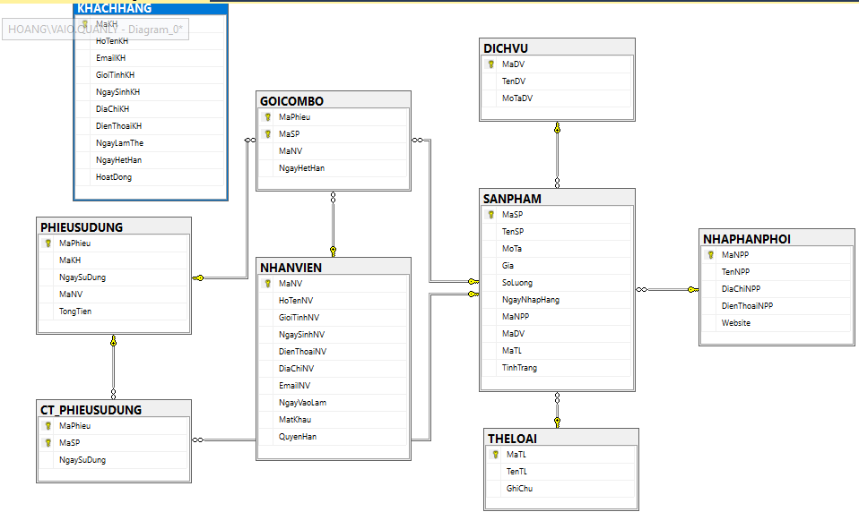

Sơ đồ lớp - Diagram liên kết

* 1. Thiết kế giao diện:
     1. Giao diện trang chủ:

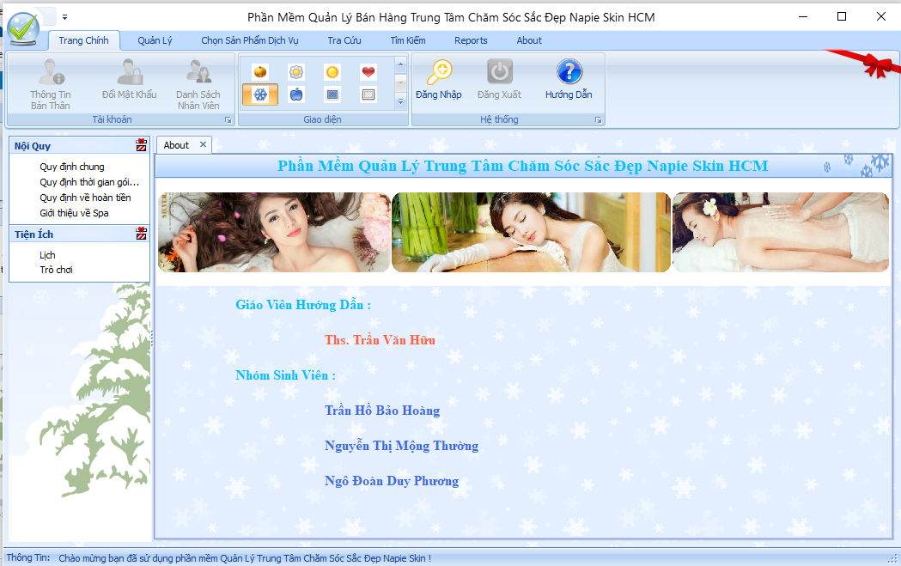

Giao diện trang chủ:

* + 1. Giao diện đăng nhập:

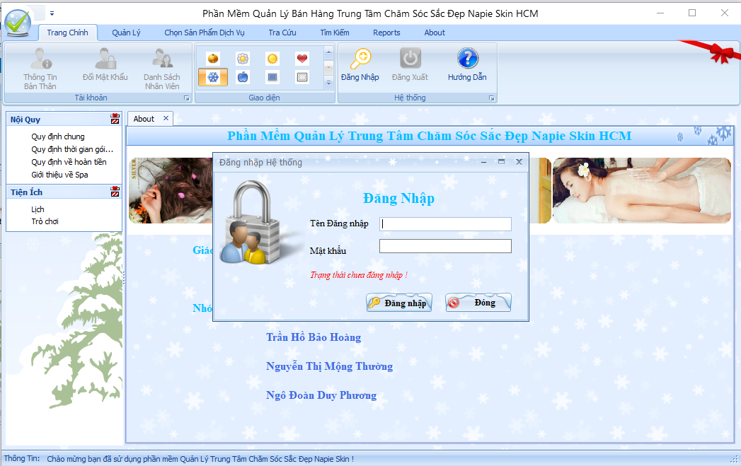

Giao diện đăng nhập:

* + 1. Giao diện đổi mật khẩu:

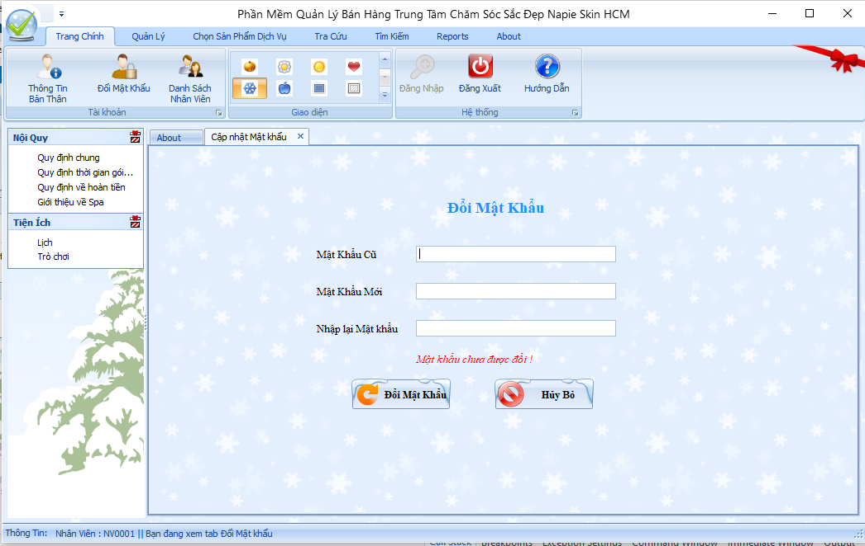

Giao diện đổi mật khẩu:

* + 1. Giao diện chọn sản phẩm:

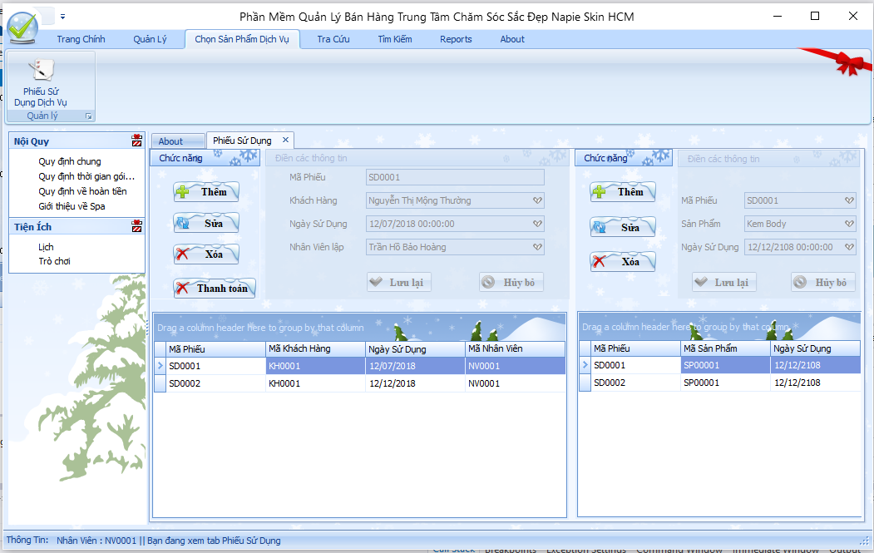

Giao diện chọn sản phẩm:

* + 1. Giao diện quản lý thông tin nhân viên

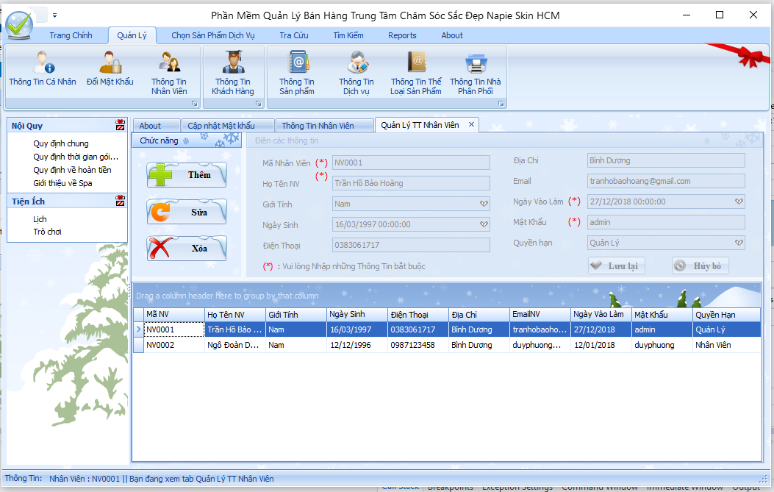

Giao diện quản lý thông tin nhân viên:

* + 1. Giao diện quản lý thông tin khách hàng:

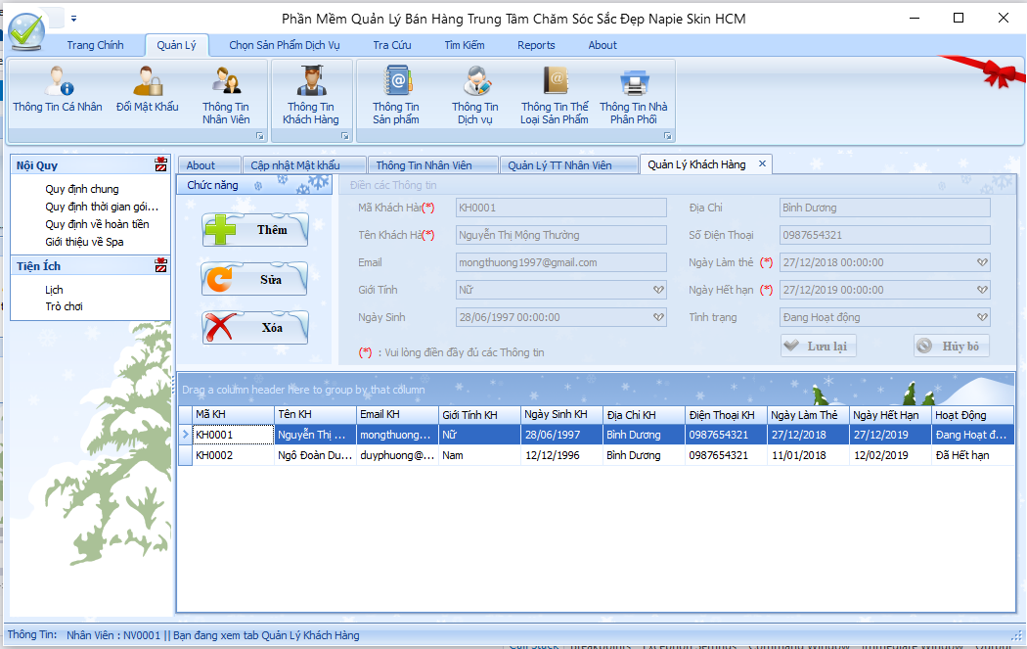

Giao diện quản lý thông tin khách hàng:

* + 1. Giao diện quản lý thông tin dịch vụ:

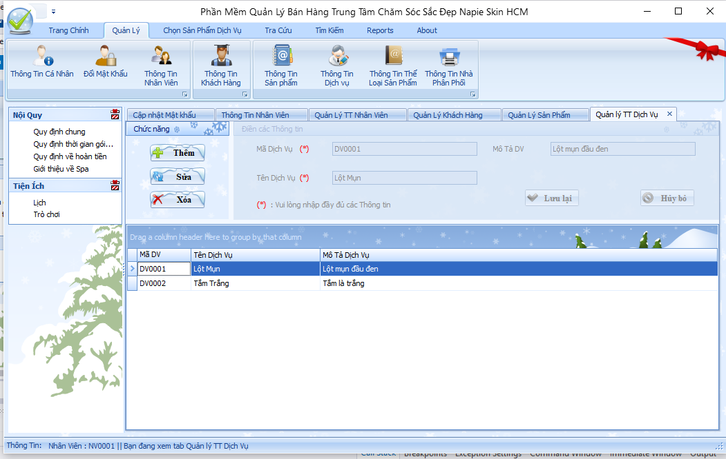

Giao diện quản lý thông tin dịch vụ:

* + 1. Giao diện quản lý thông tin sản phẩm:

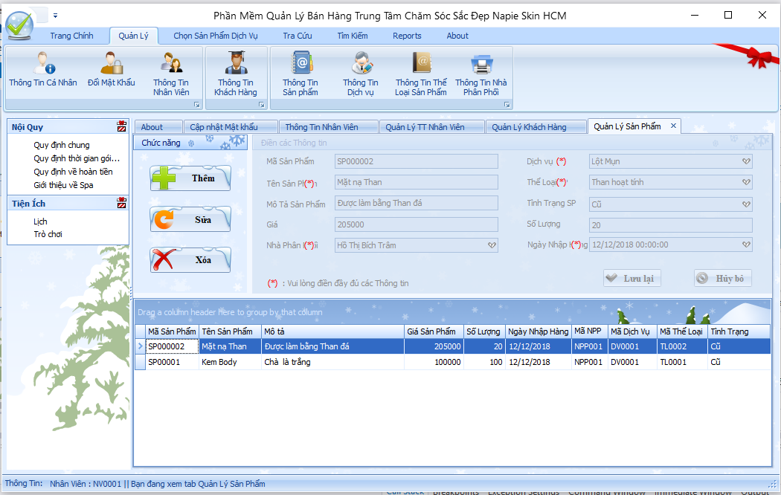

Giao diện quản lý thông tin sản phẩm:

* + 1. Giao diện quản lý loại sản phẩm:

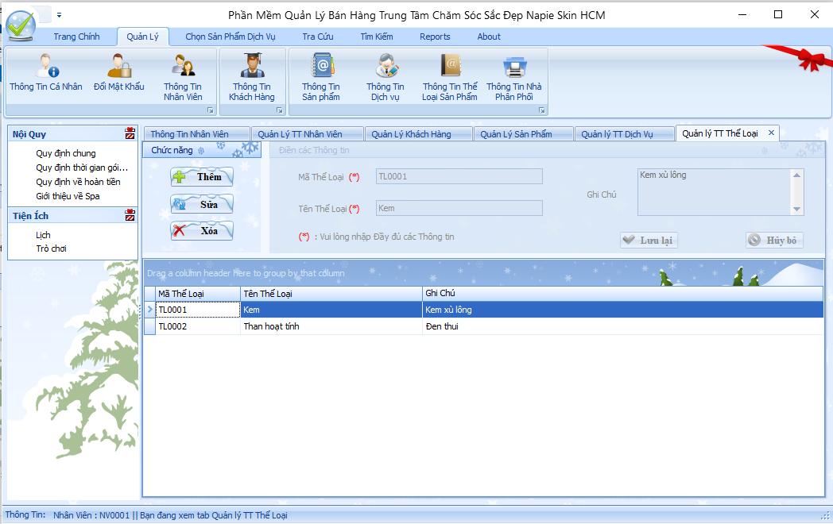

Giao diện quản lý loại sản phẩm:

* + 1. Giao diện tìm kiếm khách hàng:



Giao diện tìm kiếm khách hàng:

* + 1. Giao diện tìm kiếm sản phẩm

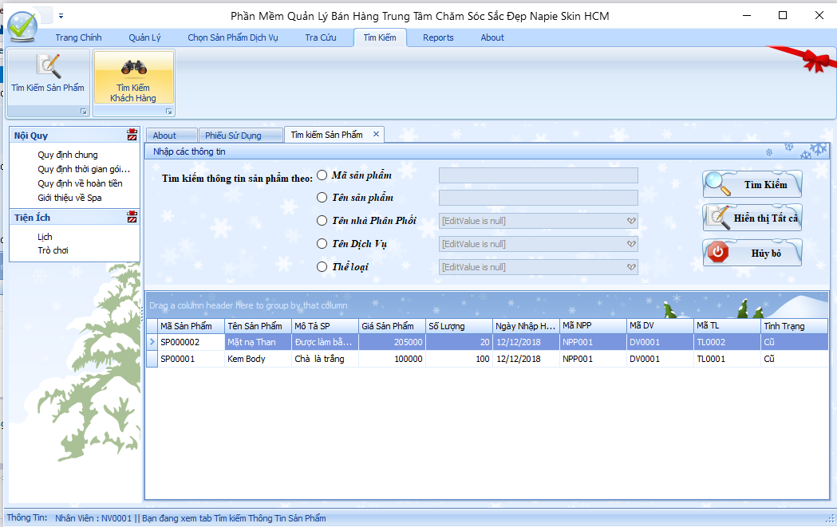

Giao diện tìm kiếm sản phẩm:

1. ĐÁNH GIÁ KẾT QUẢ VÀ HƯỚNG PHÁT TRIỂN
   1. Đánh giá kết quả:
      1. Kết quả đạt được:

* Ứng dụng:
  + Giao diện phù hợp với đối tượng người sử dụng.
  + Có nhiều chức năng phù hợp cho việc quản lý.
* Nhóm:
  + Rút được nhiều kinh nghiệm trong việc phân tích thiết kế hệ thống.
  + Khả năng thiết kế giao diện dần cải thiện hơn.
  + Có kinh nghiệm trong việc xử lý mã nguồn, fix lỗi và rút được nhiều kinh nghiệm hơn để tránh mắc lại các lỗi đã xảy ra trước đó.
    1. Việc chưa đạt được:
* Ứng dụng:
  + Các chức năng vẫn chưa thật sự hoàn chỉnh cần update bổ sung.
  + Thiếu chức năng report, chức năng thanh toán chưa hoàn thành
  + Giao diện chủ yếu phù hợp hơn với giới trẻ nên chưa thực sự đáp ứng được các khách hàng ở nhiều độ tuổi khác.
* Nhóm:
  + Thiếu kinh nghiệm trong việc phân tích và thiết kế hệ thống nên vẫn còn khá mất thời gian.
  + Trong quá trình code xuất hiện một số lỗi gây mất thời gian, cần rút kinh nghiệm để tránh lặp lại ảnh hưởng đến tiến độ công việc.
  1. Hướng phát triển:
* Hoàn thiện ứng dụng hơn, bổ sung các yêu cầu mà khách hàng mong muốn.
* Nghiên cứu để có sự thay đổi hợp lý một số tính năng bắt kịp nhu cầu người sử dụng.
* Nâng cấp giao diện phù hợp hơn với mọi lứa tuổi.
* Nâng cao kinh nghiệm làm việc của nhóm trong suốt quá trình phát triển của ứng dụng.

TÀI LIỆU THAM KHẢO

[1] Tài liệu bài giảng quản lý dự án Công nghệ Thông tin

[2] Slide bài giảng Lập Trình cơ Sở dữ Liệu – Khoa Kỹ thuật Công nghệ – Trường Đại học Thủ Dầu Một

[3] Slide bài giảng Phân tích và Thiết kế Hệ thống – Khoa Kỹ thuật Công nghệ – Trường Đại học Thủ Dầu Một

[4] Slide bài giảng Đồ Án Chuyên Ngành– Khoa Kỹ thuật Công nghệ – Trường Đại học Thủ Dầu Một

[5] Cách vẽ biểu đồ pert và tìm đường găng trên <http://voer.edu.vn/attachment/m/26780>